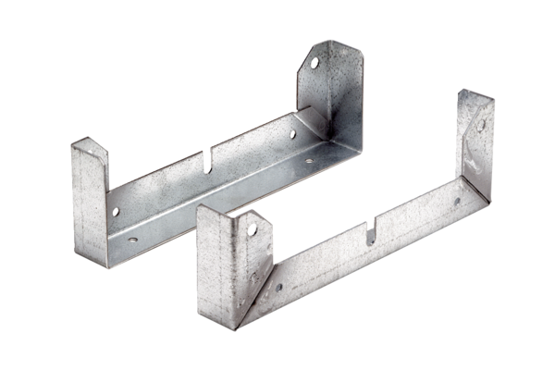Postolje za montažu FU 56Jedinica za pakiranje: 2 komAsortiman: C
Broj artikla: 0036.0076Proizvođač: MAICO

